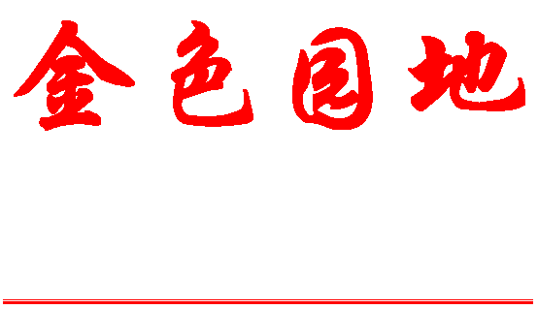
离退休干部党委学习实践科学发展观活动工作总结
第七期 （总第82期）
北京科技大学 编 2009年9月8日
总编:张文平 主编:乔哲 责编:杨燕 制作:高晓森 E-mail:ltx@ustb.edu.cn
离退休干部党委
离退休干部处
2009年3月到8月，我校开展深入学习实践科学发展观活动。按照学校的统一部署，离退休干部党委（处）组织全体离退休干部，扎实认真地参加了整个学习实践活动，经过学习调研、分析检查、整改落实三个阶段的工作，顺利完成各项任务。现对离退休干部党委（处）的学习实践活动总结如下：
（一）学习实践活动的主要情况
1、采取校、处、支部多层次深入动员，认真组织广大离退休干部党员积极参加学习实践活动。
2、广泛组织形式多样的学习活动，全面开展解放思想大讨论，多层面进行调查研究工作，扎实细致完成学习实践活动学习调研阶段的各项工作。
3、老同志热情高涨，以主人翁的态度积极为学校及离退休干部处的发展建言献策。众多中肯并富有建设性的意见和建议得到学校的高度认可。
4、深刻分析检查，聚焦突出问题，精心撰写分析检查报告，明确发展思路，并多次组织离退休干部征求意见，修改完善。
5、以分析检查报告为依据，本着突出重点、目标明确、责任落实、扎实推进的原则，制定整改落实方案，明确整改重点和整改时限。
（二）学习实践活动取得的初步成效
1、广大离退休干部加深了对科学发展观的理解，坚定了对学校建设高水平研究型大学的信心，增强了对学校的向心力与凝聚力。
2、以科学发展观为指导，把解决突出问题和完善发展规划、创新体制机制结合起来，完善各项规章制度，形成保障和推进离退休工作科学发展的长效机制。
3、学习实践活动取得具体成果。及时完成了新活动中心的搬迁与启用；拓宽思路，积极探索开发台湾、社会主义新农村等富有时代特色的春秋游览；积极落实学校离休人员补贴、丧葬费等新政策，为老同志们办实事等。
4．领导班子思想更加统一，凝聚力和战斗力显著增强，贯彻科学发展观指导工作的自觉性进一步提高。
（三）学习实践活动取得的经验和存在的不足
总结学习实践活动取得的经验主要有:
1、充分准备、广泛动员是搞好学习实践活动的前提；
2、以创建“五好支部”为载体，突出实践，体现特色是搞好学习实践活动的基础；
3、离退休老同志热情参与是学习实践活动成功的保证。
取得一定成效的同时，也存在着一些不足，主要表现在以下方面：
1、由于工作任务繁重，学习交流的时间还不够多，满足于按部就班完成科学发展观活动的各项规定动作；
2、理论学习不够深入，对科学发展观的理解不够全面，思考不够深入；
3、在工作思路上，锐意进取意识和与时俱进观念还不够强，缺乏创新意识和长远打算。
（四）下一步工作计划
学习实践科学发展观活动是一项长期任务，离退休干部党委将在以后的工作中，继续坚持以科学发展观为指导，重点抓好如下工作：
1、继续完善学习实践科学发展观的长效机制；
2、解放思想、以人为本，继续加强制度建设与规范化建设；
3、适时开展回头看活动，巩固和扩大学习实践活动成果。
热烈庆祝新中国成立60周年专栏
知识小测试
1、邓小平首次提出解放思想、实事求是在( )
A 1977年党的十届三中全会上
B 1978年中央工作会议上
C 1978年全军政治工作会议上
2、1980年2月，党的（ ）通过《关于党内政治生活的若干准则》。
A 十一届四中全会
B 十一届五中全会
C 十一届六中全会 （摘自《老同志之友》）答案下期

浪淘沙·庆祝建国六十周年
□王起田
建国六十年，地覆天翻。
改革开放谱新篇，赢得社会大发展。
成就不凡。
科学发展观，新的起点。
全面协调求发展，开辟前进新航线。
一往无前。

时 刻 准 备 着
——回忆加入少先队60年
□陆国市

今年是新中国成立60年，是中国少年先锋队成立60年（1949年10月19日成立），也是我加入少先队60年。
1949年12月10日，我10岁时，在北京西城区顺城街小学入队。当时叫少年儿童队，后来才改称少年先锋队。解放后，在这所小学操场大门里的影壁上，写有毛主席体的“好好学习”四个红漆大字。入队仪式的当天，我们列队迈着整齐的步伐，从学校经顺城街、宣武门和国会街，来到新华社礼堂（原是民国初期众议院大厅），举行隆重的成立大会。我现在只记得大会前，大家齐唱的一首歌，其中的歌词是：“炉火通红，机轮转动，歌声响亮，我们愉快的劳动。再不受反动派的压迫，我们是新中国的主人翁。”成立大会后，又过了一些日子，举行了授红领巾仪式，我们才戴上了红领巾。当时辅导员告诉我们，红领巾是红旗的一角，是由烈士鲜血染成的。所以，我们每个队员对红领巾，都十分崇敬，倍加珍爱。1979年，做为第一批少先队员，我应邀参加了北京市东城区庆祝少先队成立30周年大队日。在会上，又一次被授予红领巾。
当时，我们喜欢过队日。星期天戴上红领巾，排着队从学校走到北海公园。在白塔下面的山上，唱完队歌，便开始做游戏和捉迷藏。我记得最初的《中国少年先锋队队歌》，是郭沫若写的歌词，有一段是这样的：“我们新中国的儿童，我们新少年的先锋，团结起来继承着我们的父兄，不怕艰难不怕担子重。为了新中国的建设而奋斗，勇敢前进、前进，向前进！”除了游玩，我们还学习列宁星期六义务劳动的做法，周六帮助学校教工食堂运煤球或是清扫校园。团区委少年儿童部，利用周日在绒线胡同小学，组织女一中的中学生大姐姐，教军事体育游戏，培训各小学的“小教员”，回校后再教给其他队员，以丰富队日内容。在一次培训完后，团区委少儿部部长姬君式老师来看我们，问我：“你长大想干什么呀？”，我想起了看苏联电影《米丘林》（嫁接出又红又大的梨苹果）和《团的儿子》（写战争孤儿凡尼亚跟随炮兵团打德寇的故事），就说：“我想当植物学家，更想当炮兵。”她又问：“为什么呢？”我说：“当炮兵有趣味。”她说：“你有兴趣，很好。不过我们要把祖国的需要放在第一位，其次才是个人兴趣，你说是吗？”我当时点了点头，似懂非懂的记住了她的话。说来也巧,1975年我在北京钢铁学院负责学生工作和体育工作,又一次见到了姬君式老师，她是来参加我院群体工作经验交流会的（她被调到市体委群体处工作）。粉碎“四人帮”后，她又回到团市委，我们请她来钢院做爱国爱党爱社会主义方面的报告，她观点鲜明，说理透彻，感情真挚，话语亲切，深受大学生们的欢迎和好评。
在众多的队日活动中，我印象最深的是“伟大的黄河”大队日。从地理课上知道，黄河是母亲河，是中华民族的摇篮。由于地理和历史的原因，黄河泥沙带来了灾害，人们说“黄河百害，唯富一套”。我们用一块一米见方的木板，在上边用黄土泥堆成黄河河套的模型，上边有青草、绿树、楼房和水电站。希望黄河水变清，并能治沙、发电和灌溉，为人民带来幸福，真正成为伟大的黄河。1951年夏天，全国少先队辅导员举行培训，我们抬着黄河模型，在北京八中礼堂舞台上，演示了“伟大的黄河”队日，受到辅导员老师们的称赞，他们还切了几个大西瓜给我们吃。
近六十年来，我国不懈地治理黄河，在其上游修了龙羊峡、刘家峡、青铜峡等水电站，水电的装机容量，已经占到西北电网的50%。2009年4月8日人民日报第一版头条，以《安澜黄河铺展青春画卷》为题，刊登了黄河小浪底水利枢纽工程竣工验收的文章。经11年艰难施工、9年运行考验，黄河小浪底工程于4月7日通过国家竣工验收。小浪底工程让黄河安澜，下游防洪标准由60年一遇，提高到千年一遇；让沿黄人民受益水利之福，至2008年底，累计向下游供水1783亿立方米，实现跨流域供水；让黄河下游生态环境恢复和改善，9年黄河没再断流；至2008年8月底，小浪底水电站累计发电354.18亿度。小浪底水利枢纽，防洪、防凌、减淤、供水、灌溉、发电六大效益兼具，更着力综合的生态效益。“黄河宁，天下平。”一个民族的千年梦想，近60年来，当年少先队员们的理想和希望，在改革开放，科学发展，国家强盛的今天，开始实现了！
上世纪五十年代初，全国人民广泛、深入开展抗美援朝，保家卫国运动。我们五年级甲班班主任刘纪文老师，经常给大家讲时事、读报纸（感谢他使我养成了读报的习惯）。他为我们朗读魏巍写的《谁是最可爱的人》、《年轻人，让你的青春更美丽吧！》等战地通讯时，我们被松鼓峰战斗牺牲的英烈们的事迹，感动的哭了；当他读到一些不法资本家用垃圾药棉，坑害志愿军伤病员的消息时，我们都非常气愤。为了表达对志愿军的热爱，我们把学校葡萄架上又大又圆的玫瑰香葡萄，摘了两大筐，买了鲜花，送到协和医院病房，慰问志愿军伤病员，请最可爱的人品尝。一天下午放学后，我们小队队员凑钱，推着我家木制的儿童车（可坐两个小孩），去北池子盐业公司买了40袋食用盐（牛皮纸包装 的，一斤一袋），到西单附近胡同小巷居民家中卖。大妈大婶们听说我们少先队员为了捐献飞机大炮、抗美援朝而卖，都踊跃购买，快到吃晚饭时全卖完了。第二天，我们高兴的把卖盐的钱，“连本带利”都交给了学校。
1952年8月，我从顺城街小学毕业，被保送到北京八中学习，1953年我加入了共青团。1958年9月，高中毕业后，我考入北京钢铁学院（现在的北京科技大学）金属压力加工专业学习，毕业后留校工作，直至2004年退休。1961年加入了中国共产党。
年轻时，我和许多同时代的学生一样，把保尔关于人生的名言，做为自己的座右铭。如今，我已年过七旬，回想加入少先队的60年，时代和环境虽然不断变化，但一名少先队员记住了少先队的“呼号”：“准备着，为实现共产主义的远大理想而奋斗”——“时刻准备着”。这一理想和信念，一直在激励着我。是少先队哺育我长大，共青团和共产党教育我成人。

在国庆60周年来临之际，使我想起了第一次参加国庆节庆祝活动时期的情景，那是1958年的国庆节，我有幸参加了国庆游行。那年，我们学校参加国庆游行队伍的任务是小口径步枪方阵，因为当年是“全民皆兵”，在游行队伍中要体现出这一战略思想，小口径步枪方阵是属于民兵方阵。任务下达以后，同学们热情很高，争先恐后报名参加。经过对身高、体型、体质的严格挑选，我幸运地被选上了。然后开始了严格的训练，一排50人，要走成一条线，还真是不容易。因为步幅、步速、腿的高度及摆臂的幅度等动作都要经过严格训练，才能使方阵整齐划一。于是，每天真枪实战训练。枪的重量不用说，扛枪的角度、高度也要坚持练习，训练很是艰苦，但同学们情绪很高涨，真是一丝不苟。我们心中只有一个念头——这是接受毛主席的检阅，要走出中国人民的豪情壮志。
国庆有感
国庆节游行时，当我们的方阵经过天安门时心情无比激动，走得也格外整齐。晚上参加狂欢，因为我们在广场的中心地带，所以要提前入场，由校旗可看出周围都是兄弟院校。乐曲响起同学们尽情地唱啊、跳啊，广场成了一片欢乐的海洋。到八点钟时，五彩缤纷的烟花腾空而起，万紫千红，千姿百态，人们欢呼跳跃，整个广场都在沸腾。我是第一次看到这么漂亮，美丽的烟花，激动的心情难以言表，至今还深深留在我的记忆里。
1959年，我又参加的第二次国庆游行，也就是建国十周年大庆的国庆游行。那年，我们国家自己的登山队第一次登上了珠穆朗玛峰，当时是轰动全国的一件大事，它将载入我国征服大自然的光辉史册。于是，这一年的国庆游行队伍中出现了登山队的方阵。穿着登山服，背着行囊，扛着冰镐，那就是我们钢铁学院的登山队方阵。我再一次感受了这一幸福的时刻！这也是我和祖国的心脏共同跳动的时刻。五十年过去了，我仍然为曾经参加过国庆游行而感到骄傲和自豪，更倍感幸福，使
我终生难忘。 （宋凤兰）

知识长廊
什么是“婆心”
“婆心”，就是“老婆心”的简写，源自佛教禅宗。指有些禅师诲人不倦，絮絮叨叨，有如老婆子绕舌，所以称为“老婆心”或“老婆禅”。“老婆心切”，动机虽好，而效果未必好。据《五灯会元》卷十九记载，大惠法师说：“这一个，那一个，更一个，虽苦口叮咛，却似树头风过。”“老婆心”好比葛藤纠缠，不符合禅宗“单刀直入”的作风。大惠禅师自称“老僧二十年前有老婆心，二十年后无老婆心”（《大惠语录》），现在演化为成语“苦口婆心”，比喻反复叮咛，语重心长，为褒义词。
（摘自《中华百科》）
小
故
事
粥 与 茶

赵州禅师非常注重生活的品质，他处处都能在生活中表现他的禅风。有几位学僧前来问禅，第一位学僧问道：“弟子初入丛林，请求老师开示！”
赵州禅师不答反问：“你吃粥了没有？”
学僧回答：“吃粥了！”
赵州禅师指示道：“洗钵孟去！”
第一位学僧因此开悟。
第二位学僧前来问：“弟子初入丛林，请求老师不吝开示！”
赵州禅师不答反问：“来多久了？”
学僧回答：“今天刚到！”
赵州禅师再问：“吃过茶没有？”
学僧回答：“吃过了！”
赵州禅师指示道：“到客堂报到去！”
第三位学僧因在赵州禅师住的观音院参学十多年，所以也上前问禅师：“弟子前来参学，十年有余，不蒙老师开示指导，今日想告假下山，到别处去参学！”
赵州禅师听后，故作大惊道：“你怎可如此冤枉我？自你来此，你每天拿茶来，我为你喝；你端饭来 ，我为你吃；你合掌，我低眉；你顶礼，我低头；哪一处我没有教导你？你怎可胡乱冤枉我！”
（摘自《智慧百科》）

生 活 百 科

食疗保健养肺方
秋季养肺，食用“白色食品”可起到润肺之效。
银耳大米粥 ：银耳5克，发泡后加入大米50—100克淘净同煮。然后加蜂蜜适量，搅匀即可。（5克银耳也可换成10克莲藕或100克山药，煮法相同）
(摘自《中国老年》)
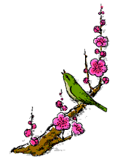
休闲天地

从今儿个起
我们也开始变得富有
2009年7月10日，新的老干部活动中心——铭德楼启用。第一次走进铭德楼，老同志个个喜笑颜开，我偷听到了他们好多议论，很有趣，特记载下来。
走！老朋友， 疲惫了，咱可坐在小藤椅上喝杯茶，
去参观新落成的铭德楼。 空闲了，咱就站在这儿，看水族箱里鱼儿
那是咱们的新家， 怎样欢快地游。
咱们已经盼了很久很久。 寂寞了，咱就约上几位老友到聊吧里神侃，
兴致来了，咱可随意参加书法、摄影的学
嘿，楼道这么宽敞！ 习和交流。
呦，电梯能直达三楼！ 温馨，铭德楼！
呵，三层回廊阳光明媚！
啊，从玻璃天井中能看到绿叶片片， 今日，明德楼张灯结彩，
白云悠悠！ 今日，老伙伴个个喜上心头，
气派，铭德楼！ 今日，我最大的感慨就是：
“从今儿个起，我们也开始变得富有！”
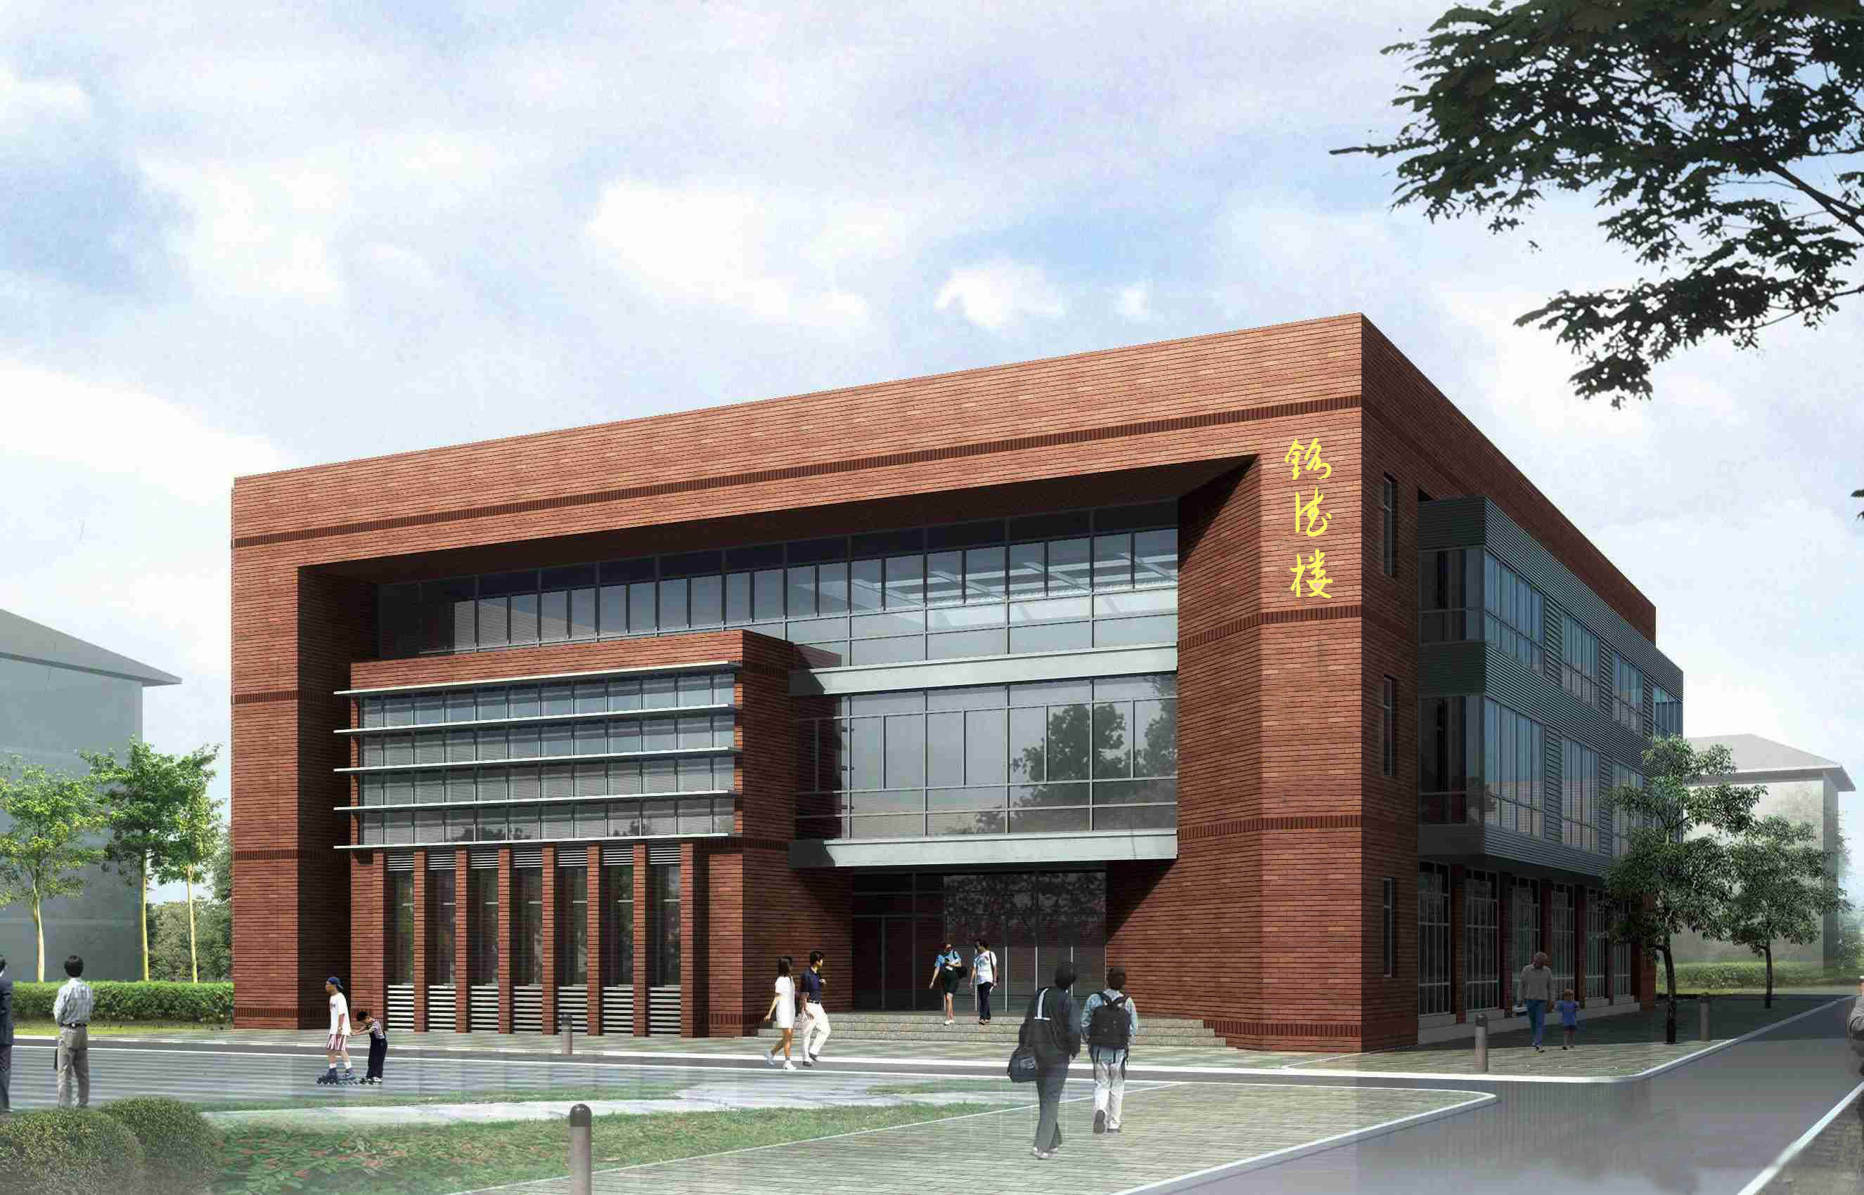
能在健身房里舒展筋骨，
也能在演唱厅里一展歌喉， (段凤英)
能在棋牌室里杀上几个回合，
还能在计算机室学习网络漫游。
快乐，铭德楼！
藏头诗
贺铭德楼落成
钢化飞舞迎华诞，
铁水奔流铸英年，
摇曳科星*耀寰宇，
蓝中花开多盎然。
铭心往昔风华茂，
德艺双馨五洲传，
楼宇庭院换新貌，
建设乐园喜开颜。
注：科星：科大之星
(刘华生)
太极舞动健身日^{①}
人文绿色处处暖，太极雄风神州步。
尽展豪情舒广袖，刚柔团队舞晨露。
万众^{②}同律圆梦日，气势恢弘破纪录。
闪电雷鸣划长空，滴滴洗礼情如注。
健身热潮帷幕启，民壮国富世仰慕。
①2009年8月8日共和国六十年启动的全国全民第一个健身日
②有33996人参加的太极拳团队破世界吉尼斯记录大型活动，我校老同志参加了此次活动。 （沈澍元）

铭德楼记
神州昌盛^{（1）}，科大中兴^{（2）}。科学发展，筑梦畿京^{（3）}。礼贤珍士^{（4）}，茸旧鼎新^{（5）}。辰岁甲子^{（6）}，亥步惠民^{（7）}。工承奥运^{（8）}，挥洒如竞^{（9）}。己丑荷月^{（10）}，铭德挂楹^{（11）}。南连体阙^{（12）}，东聆庠音^{（13）}。西凝学府，秀木层荫^{（14）}。
镌恩铸德，二千平方。奉先眷长^{（15）}，三叠回廊。中庭耀烨^{（16）}，日月之光。赭壁紫气^{（17）}，天地之熵^{（18）}。形姿拔萃，卓展秋芳^{（19）}。仪态观止^{（20）}，凌阁飞扬^{（21）}。斯楼胜状^{（22）}，煜景之乡^{（23）}。乐、学、为、养^{（24）}，鹤寿无疆。
琴瑟回荡^{（25）}，彭祖新宫^{（26）}。凤翥龙蟠^{（27）}，翰墨苍穹^{（28）}。出将入相，运筹争雄^{（29）}。球影飞舞，鹤发怡容。网络纵横，现代天工^{（30）}。器材律动，健魄元功^{（31）}。物华齐备^{（32）}，陶冶心胸。惠风和畅^{（33）}，松柏长荣。
良策尊老为楷模^{（34）}，浩气如虹。颐祥天年现童颜^{（35）}，呈瑞和融。耋集智富若满井^{（36）}，高黉峥嵘^{（37）}。玉出昆冈琢相续^{（38）}，善始釐终^{（39）}。淡名泊利持长乐^{（40）}，菊绽栌红^{（41）}。兼善助举谱雍谐^{（42）}，南吕黄钟^{（43）}。荣业所基彰伟绩^{（44）}，摇篮诸公^{（45）}。运辞赞叹盖无愧^{（46）}，诗意所宗。
东风桃李杏台栽^{（47）}，几代园丁接踵来^{（48）}。雨露晶莹无类沥^{（49）}，明花卓约九州开^{（50）}。
公元二〇〇九年七月十日
注释
1、神州，指中国。《史记》：「中国名曰赤县、神州」。《文选》中有「火燎神州，洪流华域」句。「神州」、「华域」均指中国。
2、中兴，二次创业，重新兴盛。第二次大发展。《诗•大雅》中有「任贤使兴，周室中兴」句。
3． 筑梦，实现理想。畿京，即京畿，首都郊区所辖的广大地区。
4．礼贤珍士，「礼贤下士」的改写。意为尊重、爱惜德智双馨的人。
5．葺旧鼎新，「革故鼎新」的改写，选自《易•杂卦》：「御政之首，鼎新革故」句。葺旧，修旧、推陈、除旧之意。鼎新，犹言重大的更新，章新，创新，建新等。
6．辰岁，诞生之年；甲子，「六十花甲子」的简写。按天干地支计年法，一甲子为六十岁，全句意为中华人民共和国建国六十周年的时候。
7．亥步，传说夏禹的臣子竖亥善大步行走，故后人把健步如飞称为亥步。
8．工承，部分承担筹备工作。
9．挥洒，大手笔，挥毫洒墨。如竞，努力实施，犹参加角逐。
10．己丑，牛年，二零零九年。荷月，荷花盛开的时候，农历五六月间。
11．挂楹，在大楼柱子上挂牌，即落成。
12．体阙，体育宫阙，即北科大体育馆。
13．庠音，学校的读书声。庠，古代乡学名《礼•主制》有：「耋老皆朝于庠」句。庠，此处指中小学校。
14．高大的林木成荫，犹言栋梁之材层出不穷。
15．奉先眷长，恭敬和眷怀长者。
16．中庭，天井；耀烨，照耀着灿烂的光辉。
17．赭壁，红褐色的墙壁。《管子•地数》：「上有赭者下有铁」。此处「赭」犹冶金。紫气，犹祥瑞，「紫气东来」。
18．熵，祥和温暖的气氛与程度。
19．秋芳，秋花，秋天的多彩，转意为夕阳红。
20．观止，非常好看，几乎尽善尽美，观后不再看别的。《左传》：「德至矣哉，大矣，……观止矣。」
21．凌阁，即凌烟阁，现在可理解为光荣榜。相传唐太宗、代宗时都有画功臣像在凌烟阁上的事。
22．斯，代词，此，这。唐刘禹锡《陋室铭》有「斯是陋室」句。胜状，胜概、胜景、胜迹之意。宋范仲淹《岳阳楼记》中有「予观夫巴陵胜状，在洞庭一湖」句。斯楼胜状，意为铭德楼有优美的形态、良好的设备。
23．煜，照耀。景，高大。此处指景行，即高尚的德行。《诗•小雅》：「高山仰止，景行行止。」
24．老有所乐、老有所学、老有所为、老有所养的简写。
25．琴瑟，两种弦乐器，同时演奏，犹和谐。
26．彭祖，长寿老人。传说为尧时人，活过夏商两朝，寿八百岁。
27．喻汉字书法的回旋多姿。《晋书•王羲之传论》：「凤翥龙蟠，势如斜而反直」
28. 翰墨,挥笔泼墨。苍穹，犹苍天。杜甫《冬：狩行》：「杀声落日回苍穹」。《尔雅》：「春为苍天，夏为昊天……。」
29．运筹，策划。《汉书》有「夫运筹帷幄之中，决胜千里之外」等句。
30．天工，亦作天功，天公，喻超越人工的巧艺。元赵孟俯有「人间巧艺夺天工」句。
31．元功，大功，根本的功夫。
32．物华，此处指楼内的设备精良。唐王勃《滕王阁序》中有「物华天宝……人杰地灵……」句。
33．惠风和畅，引自王羲之《兰亭集序》指和融的春风。犹北科大良好的人文环境。
34．良策，长策，高明的方针政策。《汉书•萧望之传》中有「万世之长策」句。
35．颐，保养，保持。祥，祥和《易•颐》：「颐贞吉，养正则吉也。」天年，自然的岁数。《韩非子•解老》：「行端直则无祸害，无祸害则尽天年。」
36．耋，老者，一般指七八十岁的人。满井，满井村，我校校址。此处喻井水养人润土，饮水思源。
37．高黉，高等学府，重点高校。
38．玉山昆冈，扎自南朝•梁周兴嗣，《千文字》「金生丽水，玉山昆冈」句，喻言我校各类学生来自祖国各地。
39．釐，有福，吉祥意。
40．淡泊名利的改写，恬淡地看待名利，不为名利所困。诸葛亮《诫子书》：「非淡泊无以明志。」
41．栌，黄栌，亦称烟树，红叶树。菊绽栌红，犹为霞满天。
42．兼善，普遍的，经常的行善事。《孟子•尽心上》：「达者兼善天下。」
助举，帮助，捐助等。雍谐，和谐。
43．南吕，中国古乐律十二律中的第十律，黄钟，十二律中的第一律。此句喻言颂歌的演奏。
44．荣业所基，扎自《千字文》，意为从事美好、长荣事业的根本。
45．摇篮，「钢铁摇篮」，即北科大。
46．此句由研公权《玄秘塔碑》中的「随喜赞叹，盖无愧辞」改写而成。意为：大家因铭德楼的落成而高兴，还有不少自豪的称赞。
47．杏台，相传为孔子讲学处，在今曲阜大成殿前。此处指学校。
48．北科大建校五十七年，几代教职员工为培养各类学生服务。
49．无类，教育不分贵贱、贫富。孔子《论语•上灵公》：「有教无类。」
50．九州，九牧，中国古代设的九个州，故九州也指中国。

简 讯
★7月10日上午8点，北京科技大学老干部活动中心——铭德楼落成典礼暨启用仪式隆重举行。出席本次典礼的领导及来宾有：教育部老干部局副局长葛振江，国资委冶金离退休干部局副局长胡松，北京市教育老干部活动中心常务副主任于满涛，北京城建七建设工程有限公司总经理助理孔国水，校党委书记罗维东，校长徐金梧，校党委副书记陈曦、谢辉、张文明，副校长权良柱、谢建新、武德昆、孙冬柏等。仪式由校离退休干部处处长张文平主持。会上与会领导及老同志代表做了精彩发言，诚挚表达对新活动中心落成的祝贺，之后与会领导为校内外各捐助单位颁发荣誉证书，最后为新楼落成剪彩揭幕。众多兄弟校院校送来书法绘画等礼品表示祝贺，校内各部处及学院领导也参加了此次活动。活动在祥和的音乐中结束。
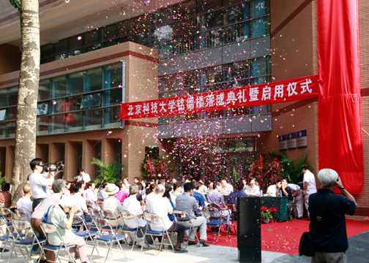

★9月2日，开学伊始离退休干部处召开办公会，张文平处长就下半年工作做了部署和安排。
通 知
一、接校医院通知，“102”门诊老师于10月11日在三院体检，具体报名自9月9日开始，报名的同时需交费：男80元、女70元并领体检表。
二、 9月19日上午，我校老科协组织科普报告“能源与可持续发展”，主讲人：院士杜祥琬；地点：中科院科技文献中心，有兴趣者请前来报名。
（离退休干部处）

